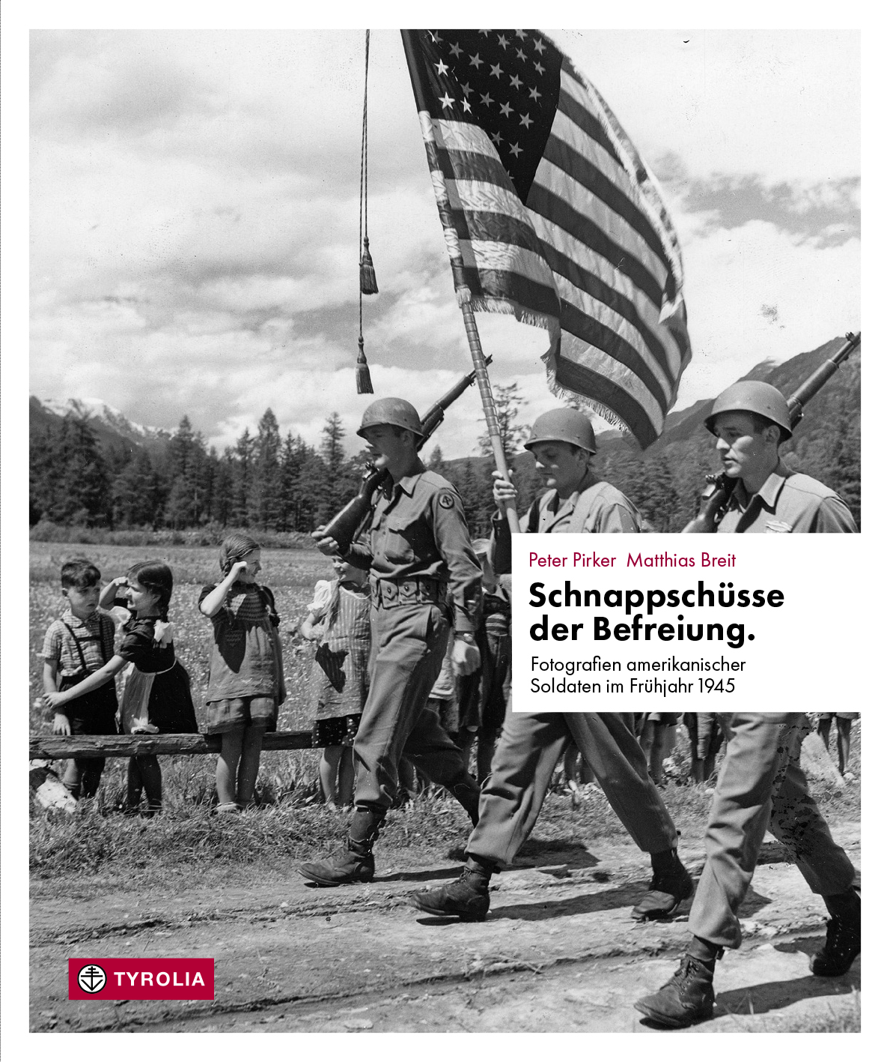
Peter Pirker/Matthias Breit
Schnappschüsse der Befreiung
Fotografien amerikanischer Soldaten im Frühjahr 1945

304 Seiten, 263 sw. Abb, 21 x 25 cm
gebunden mit Schutzumschlag
Tyrolia-Verlag, Innsbruck-Wien 2020
ISBN 978-3-7022-3850-6
€ 29,95

Das Kriegsende aus der Sicht amerikanischer Soldaten
Offizielle und private Fotografien eine Gesellschaft nach der Nazi-Diktatur

Im Frühjahr 1945 überschritt die 103. Infanterie-Division der US-Armee von Marseilles kommend bei Weissenburg den Rhein und zog im April über Bensheim und Ulm nach Süden. In den ersten Maitagen 1945 befreite die sogenannte Cactus-Division Tirol und übernahm für etwa zwei Monate die Besatzung des Landes. Aus dieser kurzen Zeit hinterließ sie einen spannenden Fundus an Fotografien, die beides zeigen – die offizielle Darstellung großer historischer Ereignisse und die ganz private Sicht der GIs auf die ersten Friedenstage und die Begegnungen mit der Bevölkerung

Fotografen des Signal Corps dokumentierten u. a. die letzten Gefechte in Scharnitz und im Tiroler Außerfern, die kampflose Übernahme Innsbrucks, die Verhaftung von NS-Größen wie Hermann Göring in Kitzbühel oder Wernher von Braun in Reutte oder die Repatriierung von KZ-Häftlingen aus dem Gestapo-Lager Reichenau. Nach dem Ende der Kämpfe griffen die Soldaten aber auch selbst zu Kameras und fotografierten sich und ihre Umgebung beim Sport, der Freizeitgestaltung und bei Festen, bei Treffen mit Kindern, lokalen Frauen oder als Andenken für die Familie. Einander ergänzend erlauben diese Bilder einen facettenreichen fotografischen Blick von unten und von außen auf eine gerade erst von der NS-Herrschaft befreite Gesellschaft.

Zusätzlich erschlossen werden die Aufnahmen durch kurze Texte, Korrespondenzen, Erinnerungen und Berichte, welche die Fotos in einen erläuternden Kontext stellen, sowie durch Beiträge zur Interpretation von Bildquellen, zu Perspektiven der Geschichtsschreibung und zur sozialen Komponente der Fotografie.

Die Autoren:
Peter Pirker, Dr. phil., Historiker und Politikwissenschaftler an der Universität Wien, zahlreiche Publikationen zur NS-Herrschaft im Alpen-Adria-Raum, Widerstand, Exil und Geheimdienste im Zweiten Weltkrieg, zu Geschichtspolitik und Erinnerungskultur. Zuletzt bei Tyrolia: „Codename Brooklyn. Jüdische Agenten im Feindesland. Die Operation Greenup 1945“

Matthias Breit, Leiter des Gemeindemuseums Absam, Kulturvermittler, zahlreiche Ausstellungen, interaktive Museumsprojekte mit dem Schwerpunkt Tiroler (Zeit-) Geschichte.

